|  |  |  |
| --- | --- | --- |
|  | **Carátula para entrega de prácticas** | |
| Facultad de Ingeniería | | Laboratorio de docencia |

Laboratorios de computación

salas A y B

|  |  |
| --- | --- |
| *Profesor:* | Rodriguez Espino Claudia Ing |
| *Asignatura:* | Fundamentos de programacion |
| *Grupo:* | 3 |
| *No de Práctica(s):* | 5 |
| *Integrante(s):* | De La Torre Orozco Cristian |
|  |  |
|  |  |
| *Semestre:* | 2018-2 |
| *Fecha de entrega:* | 06/04/2018 |
| *Observaciones:* | Al utilizer Secure Shell Client en ocasiones se desconectaba del servidor |
|  |  |

CALIFICACIÓN: __________

**Pseudocódigo**

Objetivo: Elaborar Pseudocódigo que representen soluciones algorítmicas empleando la sintaxis y la semántica adecuadas

Desarrollo: En esta practica utilizaremos los programas Dev C++ y Secure Shell Client para que obtengamos un archivo, mismo que crearemos, para su modificación.

Mediante Dev C++ crearemos el programa “Hola mundo”, lo compilaremos y lo correremos. Una vez creado nos conectaremos en Secure Shell Client (para virtualizar en Linux) y modificaremos nuestro archivo

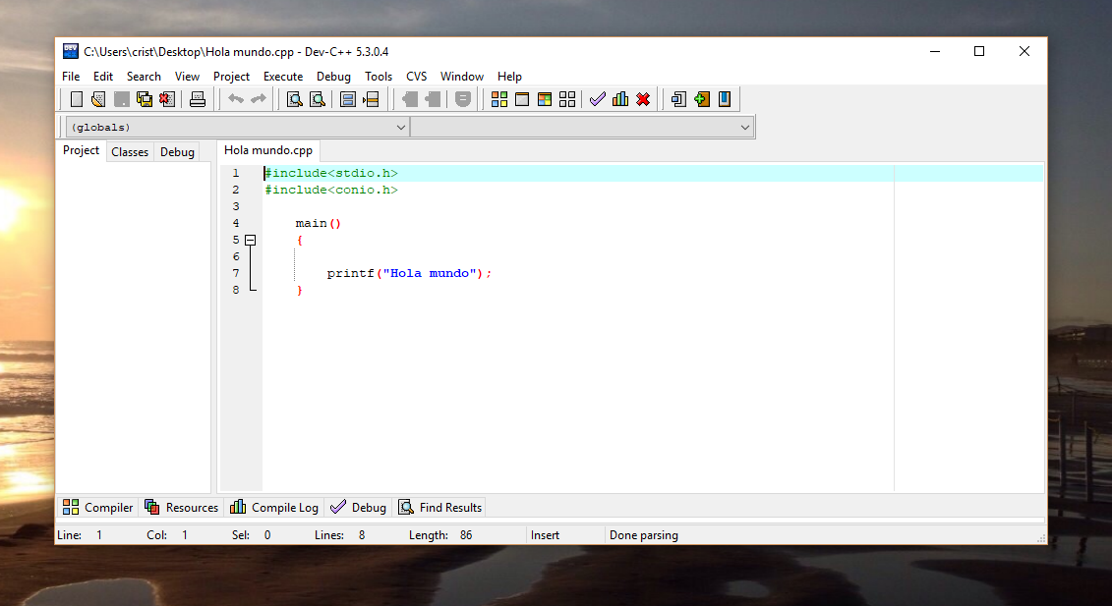-Creación de programa “Hola mundo”

-Una vez compilado y guardado el arhivo (en este caso nombre.c) como mien.c abriremos el programa Secure Shell Client y nos conectaremos

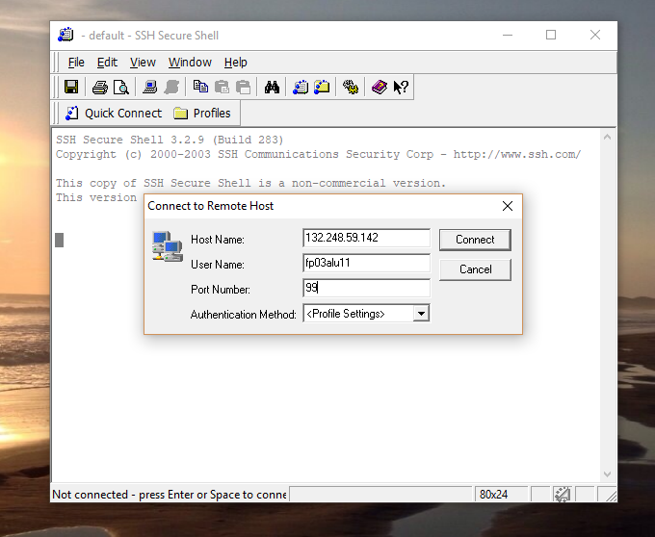

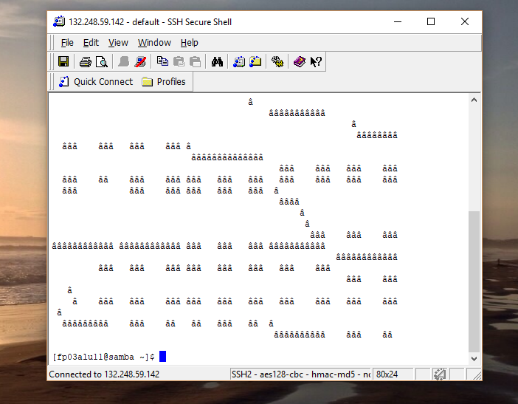

-Una vez conectados procederemos a introducir los comandos en el programa para la manipulación de nuestro archivo creado, y mediante el comando ":w” guardaremos los cambios sin salir de “vi”

-Con el comando “:ls” verificaremos que el archivo exista y se haya guardado correctamente y salimos de vi con “:wq”

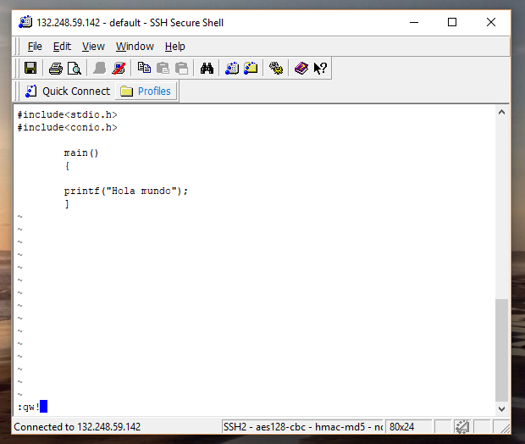

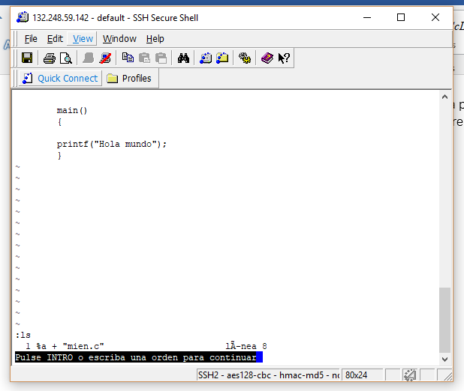

-Una vez salido de vi, verificaremos con “ls” el archivo exista

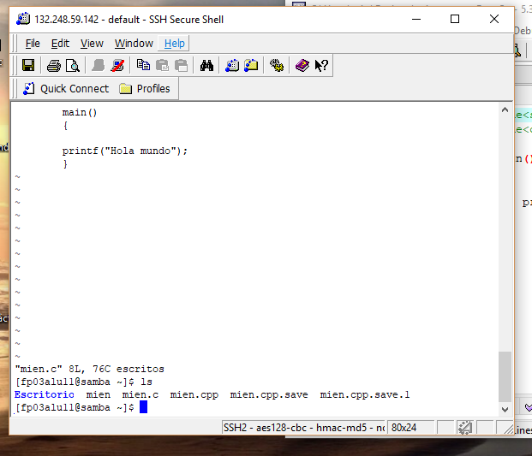

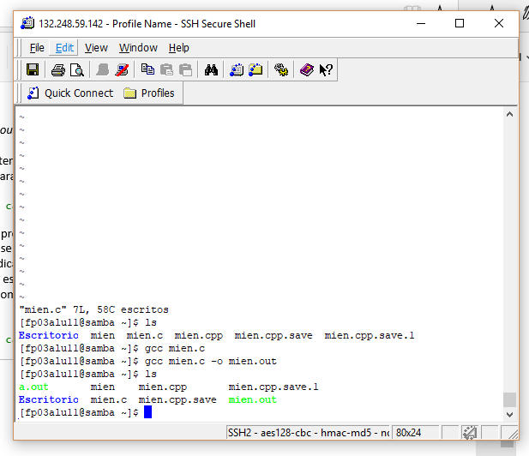-Para hacer la compilación utilizaremos “gcc mien.c”

-Nuestro archivo lo modificaremos mediante “gcc mien.c -o mien.out”

-Nuevamente con “ls” verificamos que el archivo exista

Conclusiones: En esta práctica pudimos hacer manipulación de un tipo de archivo, en este caso el programa “Hola mundo” creado con el programa Dev C++, y mediante la conexión en Secure Shell Client nos conectamos a la virtualización del sistema Linux. Al principio te confunde un poco, ya que debes irte familiarizando con los comandos usados en “vi”, así como los comandos dentro de Linux para la manipulación de nuestro archivo. Cabe recalcar que al igual que utilizando programacion en algún tipo de lenguaje es muy importante la sintaxis y la semántica, ya que son parámetros establecidos en donde no puede haber errores de ese tipo.

Bibliografía:

-Dr. Pedro Alberto Enríquez Palma. Editor VI. Consulta: septiembre de 2016. Disponible en: http://www.unirioja.es/cu/enriquez/docencia/Quimica/vi.pdf ▪

-Francisconi Hugo Adrian. Nano. Consulta: septiembre de 2016. Disponible en: http://francisconi.org/linux/comandos/nano ▪

-G2 Crowd. ATOM vs. Notepad++. Consulta: septiembre de 2016. Disponible en: https://www.g2crowd.com/compare/atom-vs-notepad ▪

-Gerald Pfeifer (GCC team). GCC, the GNU Compiler Collection. Consulta: septiembre de 2015. Disponible en: https://gcc.gnu.org ▪

-MinGW.org. MinGW - Minimalist GNU for Windows. Consulta: septiembre de 2015. Disponible en: http://www.mingw.org ▪

-White-Hat Hacking. Uso de gcc bajo Linux. Consulta: septiembre de 2016. Disponible en: https://whitehathacking.wordpress.com/2010/10/31/uso-de-gcc-bajo-linux/ ▪

-Willus.org. Win32/64 C/C++ Compilers Page. Consulta: septiembre de 2016. Disponible en: http://www.willus.com/ccomp.shtml ▪

-Fabrice Bellard. Tiny C Compiler. Consulta: septiembre de 2015. Disponible en: http://bellard.org/tcc/